Лекц №8
Үр дүнтэй судалгаа ба судалгаанд үндэслэсэн загварыг тайлбарлах нь
(Creative research & explaining fashion works which based on research)
Танилцуулга:
Энэ удаагийн хичээлийн зорилго өмнөх хичээлүүдийнхээс жаахан ялгаатай. Тухайлсан нэг сэдэв сонгож судалгаа хийж, тухайн судалгааны үр дүнд үндэслэн загвар зохиож, зохиосон загвараа танилцуулах шинэ арга эрэлхийлж хичээж ажилласан “Домогт үндэслэсэн хувцас дизайны судалгаа, боловсруулалт” гэсэн сэдэвт ажлын тухай танилцуулана. Харин бид энэ ажлын судалгаа болон уран бүтээл дээр санал шүүмж өрнүүлэх замаар өөрсдийн хийж байгаа судалгаа, уран бүтээлийн ажилдаа туршлага хуримтлуулах зорилготой.
Бид өмнөх хичээлүүдээр дандаа бодит эх сурвалжуудыг бүтээлдээ ашигласан загваруудын тухай үзсэн бол энэ удаагийн хичээлээр яригдах эх сурвалж бол “домог” буюу хийсвэр эх сурвалж байгаагаараа онцлогтой буюу сэдвийн хувьд арай хүндэрсэн байгаа.
“Домогт үндэслэсэн хувцас дизайны судалгаа, боловсруулалт” сэдвийн зорилго:
Хатан гол буюу Шар мөрөний ӨМӨЗО-ны Ордос, Бугат хотуудын нутгаар дайран өнгөрөх хэсгийн нэрийн тухай домгийг домог зүйн шинжлэх ухааны арга зүйгээр судалж, судалгаанд үндэслэн хувцас дизайны судалгаа, боловсруулалт хийн хувцасны загвар зохиож, түүнийгээ хувцас + бүжиг + хөгжим + дуу чимээний найруулгын нийлэг хэлбэрээр үзүүлэх боломжийг харуулсан жишээ үзүүлбэр турших явдал энэ сэдэвт ажлын гол зорилго юм.
Энэ зорилгодоо хүрэхийн тулд дараах судалгаа болоод загварын туршилтуудыг хийж гүйцэтгэсэн байна.
1-рт, Хатаг голын хэрийн тухай түүхэн домгийн хувилбаруудыг судалж, Хүннүгийн үетэй холбогдох нэгэн домгийг сонгож, тэр хувилбарт гарч буй Хүннүгийн шаньюд богтлогдон очсон Ван Жоу Жун хэмээх нэгэн үзэсгэлэнт эмэгтэйн дүрийг сонгож дүрийн боловсруулалт хийсэн.
2-рт, дүрийн хувцасны загварыг зохион бүтээхийн тулд Хүннүгийн үеийн хувцасны судалгаа хийж гол дүр болон туслах дүрүүдийн хувцасны загварыг боловсруулж, хийж гүйцэтгэсэн,
3-рт, Зохион бүтээсэн загвараа орчин үеийн урлагийн нийлэг хэлбэрээр үзүүлэх зорилгын хүрээнд хөгжим, хөдөлгөөн, дуу чимээний судалгаа хийж найруулахад бэлэн болгосон байна.
Энэ бүгдийг хийж гүйцэтгэсэний эцэст хөдөлгөөн болон, дуу чимээ, хөгжмийн найруулга дээр мэргэжлийн хүмүүсийн хүч, туслалцаа авч хавсран ажилласан байгаа.
- Судалгааны хэрэглэгдэхүүн:
- “Шар мөрөн”-ийг “Хатан гол” хэмээн нэрлэсэн нэрийн талаарх домгуудын хувилбаруудыг судалгааны гол хэрэглэгдэхүүн болгосноос гадна
- Орчин үеийн дүрслэх урлаг, дизайны бүтээлүүдийг нийтэд толилуулах шинэлэг арга ажиллагааны төлөөлөл болгон америкийн дизайнер, перформанс артист, бүжигчин, орчин үеийн перформанс арт чиглэлээр ажилладаг Nick Cave, Их Британийн тэргүүлэх дизайнер агсан Alexandr Mc Queen(1969-2010), Хятадад төдийгүй дэлхийн загварын ертөнцөд шинээр тодорч байгаа алдарт дизайнер Qi Gang нарын гурван уран бүтээлч – дизайнерийн туршлага, монголын залуу дизайнерүүдийн зарим ажлуудыг харьцуулах хэрэглэгдэхүүн болгож ашиглажээ.
- Хөгжмийн зохиолч Г.Ононгийн зохиомж, ятгачин Мөнх-Эрдэний тоголсон “Ус” хэмээх бүтээл зэргийг хэрэглэгдэхүүн болгон сонгож
- Хөдөлгөөнийг СУИС-ийн БУС-ийн багш М.Мөнгөнцэцэг найруулсан
Домгийн судалгаа:
Домгийн тухайт судалгаанаас үзэхэд домгийн сэдэвтэй хувцасны загвар нь урьд өмнө ихэвчлэн кино, жүжиг, дуурь, балет гэх мэт урлагийн бусад төрлүүдийн зорилгод нийцүүлж хавсрага байдлаар зохион бүтээгддэг байсан бол энэ судалгааны ажлаар домогийг эх үүсвэр болгон сонгож, судлаад хувцас загвар зохион бүтээж, түүнийгээ орчин үеийн урлагийн хөгжлийн чиг хандлагатай уялдуулж шинэлэг аргаар үзүүлж буйгаараа онцлогтой ажил болсон байна.
Зорилгын хүрээнд “Шар мөрөн”-ийг “Хатан гол” хэмээн нэрлэсэн нэрийн талаарх домогийн хоёр хувилбар байдгийг илрүүлж, тэдгээрийг судалсан судлаачдын судалгааны бүтээлтэй нарийвлан танилцаж, Хүннүгийн үед холбогдох домгийг сонгосон байна.
Домогт гарч буй Жао Зунь гүнжийн Хүннүд хүргэгдэн очиж байх үеийн сэтгэл санааны байдал, Шар мөрний дүр байдал, шинж чанарыг домгийн өгүүлэмж дэх “Жао Зуний сэтгэл оволзон булгилж, зүрх нь хөөрөн огшиж ирлээ, хөөс сахран долгилох догшин урсгалт эрэг, эрчлэн шаагих их усруу үсрэн орлоо” гэсэн хэсгүүдээс ойлгож болохоор байгаа ба энэ үеийг хувцас, хөгжим, дуу чимээ, хөдөлгөөнөөр харуулахад уг сэдэвт ажлын гол зорилго чиглэгдсэн байна.
Ван Жаозунь-ий дүрийг гаргасан 21 зураг олж цуглуулан ажиглалт хийж дараах зургуудыг сонгон сэдвийн дүр бүтээхдээ ашигласан.
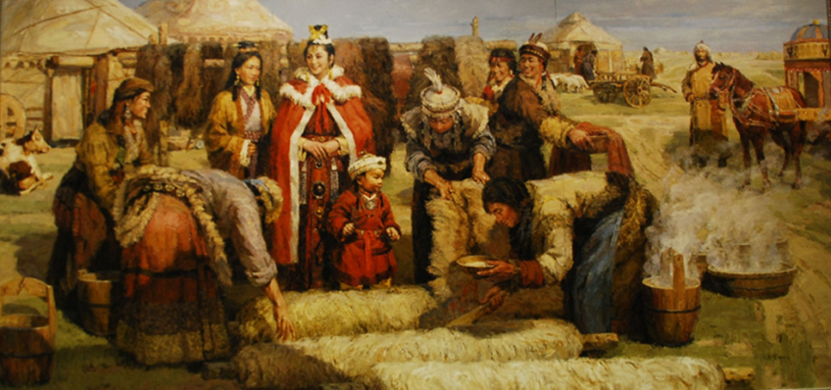 | 
Зуо Гуо Шунь: <СайВуайЖао Зунь >220 Х 450 см, Зотон, тос (Хөнаний музей)

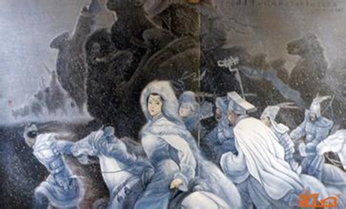 | 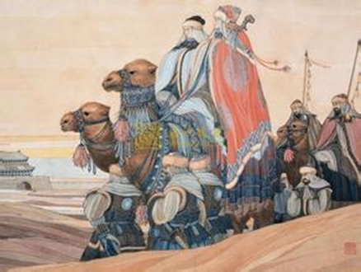
 | Ма Жинь:<Жао Зунь Чүү Сай>40,5 Х 54 см

Хүннүгийн үеийн хувцасны судалгаа:
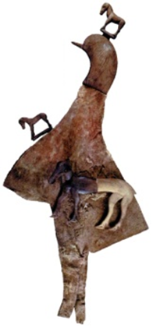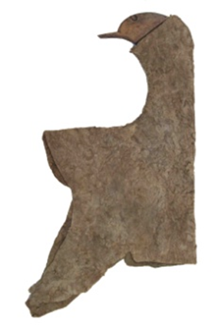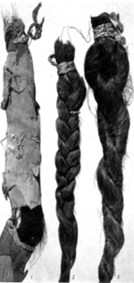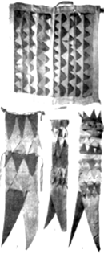
Хувцас дизайн ба орчин үеийн урлагийн тухайт судалгаа:
Орчин үеийн урлагийн хөгжлийн чиг хандлагын тухай
Орчин үеийн урлагийн хөгжлийн чиг хандлагын тухай ямар нэг зүйл хэлье гэвэл юуны түрүүн орчин үеийн нийгэм, соёлын талаар өөрийн үзэл баримтлалтай байх нь зүйтэй. Бидний үзэж буйгаар, зах зээлийн харилцаанд суурилсан хэмээн нэрлэгддэг өнөөгийн нийгэм соёлын амьдралыг уран бүтээлч, урлагийн хүний нүдээр ажиглан, дүгнэж хэлбэл: Өнөөгийн хүмүүс бараг нийтээрээ бүх зүйлсийг арилжааны сэдлээр хүлээн авдаг, нийгэм тэр чигээрээ харилцан ашигтай солилцоо, худалдан авах дур хүсэл дээр оршин тогтнож байгаа мэт сэтгэгдэл төрдөг. Өөрөөр хэлбэл маркетингийн чиг баримжаа давамгайлсан нийгмийг дэлхий нийт хүлээн зөвшөөрч, материаллаг амжилт хамгийн дээд үнэт зүйл болсон тул урлагт ч мөн арилжааны зориулалттай бүтээл туурвих нь элбэгшиж, эсвэл арилжааны бус бүтээлийг олны хүртээл болгохдоо арилжааны арга хэрэгслийг ашиглах явдал элбэг байна. Орчин үеийн нийгэм, соёлын энэхүү төлөв байдал нь биднийг гоо зүйн уламжлалт ойлголт, үзэл баримтлалд уян хатан хандахыг анхааруулж буй мэт.
Орчин үед урлаг ...Техникийн урлаг, үйлдлийн урлаг, сонгодог урлаг гэсэн үндсэн урсгал чиглэлээр хөгжиж буй... -н зэрэгцээ уран бүтээлчид урлан бүтээх уламжлалт болон орчин үеийн арга ажиллагааг хослуулах, эсвэл урлагийн төрөл чиглэлүүд хоорондоо нийлж нэгдэн нийлэгжсэн урлаг бүтээх нь элбэгшсэн, урлагт дизайны эзлэх байр суурь өндөр байгаа зэргээс хамаарч...урлагийн бүтээл ба ахуйн хэрэглээний зүйлс, урлаг болон урлаг бус, гоо сайхан ба гоо сайхан бус зэргийн хоорондын зааг хязгаар туйлын бүдэг, тодорхойгүй болж байна гэсэн <<эмзэглэл>> гэмээр үзэл нилээд байгаа боловч уран бүтээлч бүтээлээрээ дамжуулан санаа бодол, үзэл баримтлалаа чөлөөтэй илэрхийлэх боломж улам илүү нэмэгдсээр байгаа нь дүрслэх урлагт шинээр гарч буй олон урсгал чиглэлүүдээс тодорхой ойлгогддог.
Дүрслэх урлагт төдийгүй урлагийн бусад төрлүүд ч хоорондоо арга барилаа чөлөөтэй солилцсоноор урлагийн нэр төрөл олширч, уламжлалт урлагуудын хоорондын эрс ялгаа зааг уян хатан байдалд шилжиж буйг хөдөлгөөнтэй, дуу чимээтэй инстоляцийн бүтээлүүд, хэппининг, перформанс, лэнд-арт, боди-арт, видео-арт зэрэг олон төрлийн контемпорари арт чиглэлийн бүтээлүүд гэрчилдэг. Эдгээр нь XXI зуунд ч улам эрчимтэй, өргөн далайцтай хөгжих хандлагатай байгаа нь урлагийн бусад төрлүүд ч хоорондоо илэрхийлэлийн арга хэрэгсэлүүдээрээ нэгдэж нийлэг хэлбэртэй бүтээх, шинжлэх ухааны салбарын ололт амжилтыг ч урлагийн бүтээлд чөлөөтэй ашиглах болсноос тодорхой харагддаг. Мөн театрын урлагт пластик жүжиг, мюзикл зэрэг нь сонгодог драмыг бодвол илүү хөгжих хандлагатай байгаа бол дүрслэх урлагт дизайны төрөл салбарлан хөгжих чиглэл давамгайлж байна.
Энэ бүгдээс дүгнэн үзвэл уран бүтээлчийн туурвисан бүтээл тухайн нийгмийнхээ толь нь байдаг төдийгүй нийгмийг тэргүүлэгч шинжтэй байх нь орчин үед улам илүү мэдрэгдэх болж байгаа тул бид тэргүүлэх чиглэлийн, шинэлэг уран бүтээл туурвихын тулд уламжлалт арга ажиллагааг орчин үеийн урлагийн арга ажиллагаатай холбон ашиглах төдийгээр хязгаарлах бус, шинжлэх ухааны судалгааны үр дүн, техник технологийн ололтыг ч бүтээлтдээ чөлөөтэй тусгах бололцоо бий болжээ.
Энэ сэдэвт ажлын хувьд орчин үеийн домогзүйн шинжлэх ухааны судалгааны арга зүйг гол болгон ашиглаж, судалгааныхаа үр дүнг хувцас дизайн, бүжиг, хөгжмийн нийлэг хэлбэрээр үзүүлэх шинэлэг арга эрэлхийлсэн байна.
Орчин үеийн урлаг ба хувцас дизайны нийлэгжлийн чиг хандлага
“Орчин үеийн” гэсэн тодотголтой бүхэн урьд нь огт байгаагүй, оргүй хоосноос бий болсон зүйл биш юм. Орчин үеийн урлаг ч мөн адил. Жишээлбэл, бидний “контемпорари арт” хэмээн нэрлэж буй орчин үеийн урлагийн тухай урлаг судлаачид ...хамгийн шинэ урлагууд хоорондоо болон уламжлалт урлагийн арга ажиллагаатай төдийгүй “дизайн”-тай салшгүй холбоотой хөгжиж байна гэжээ. Хувцасны дизайны салбарт ч мөн адил контемпорари арт чиглэлийн бүтээлүүд төрөн гарсаар байгааг Nick Cave, Alexandr Mc Queen нарын перформанс үзүүлбэр гэрчилдэг. Эдгээрийн заримаас жишээлэн үзвэл,
- Nick Cave бол перформанс артист, бүжигчин, орчин үеийн перформанс арт чиглэлээр ажилладаг. Одоо Чикагогийн урлагийн их сургуульд хувцас загварын хичээл заахын зэрэгцээ орчин үеийн бүжгийн Элвина Эйли театрт бүжгийн дасгалжуулагч багшаар ажиллагдаг. Түүний “Хувцас ба дуу чимээ” буюу “Soundsuits” бүтээлүүд нь бие + эд зүйлс + хөдөлгөөн + дуу чимээгэсэн бүтэцтэй бөгөөд хурц тод өнгийн тоглолттой даавуу баримлууд, хөдөлгөөнд орж хувиран тус бүрдээ дуу чимээ гаргах хөгжмийн зэмсгүүдэд шилжиж байдаг .
Nick Cave-ийн бүтээлд анализ хийж үзвэл, тэрээр ... Африкийн эртний зан үйлийн уламжлалт хувцасыг орчин үеийн хувцас загварын аргаар илэрхийлэхдээ “хувцас + уран баримал + бүжиг” гэсэн бүтэцтэйгээр шийдэж, улам илүү баялаг болгон өвөрмөц хэлбэрээр үзэгчдийн хүртээл болгодог онцлогтой. Түүний бүтээлүүд 2001 онд “Louis Comfort Tiffany Foundation Award”, 2006 онд “Joyce Award”, “The Richard Dreihaus Foundation Individual Artist Award” шагналуудыг тус тус хүртэж байсны дээр 2006 онд Чикагогийн урлагийн төв, Варшавын үндэсний уран зургийн галерей, Торонтон орчин үеийн урлагийн музей болон Бостон, Канзасын Салина урлагийн төвүүдэд бие даасан үзэсгэлэнгээ гаргажээ. Эдгээр үзэсгэлэнд өөр бас нэгэн өвөрмөц бүтээл болох “Хувцас ба дуу чимээ” бүтээлээ толилуулсан байна .

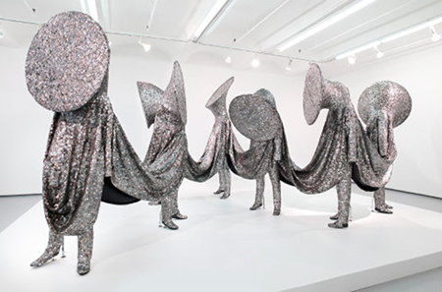 | 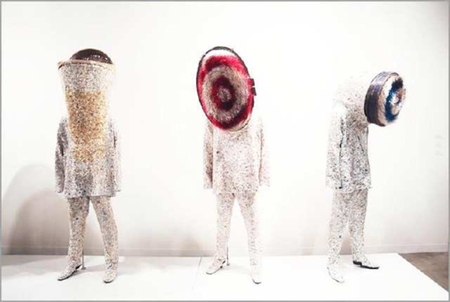
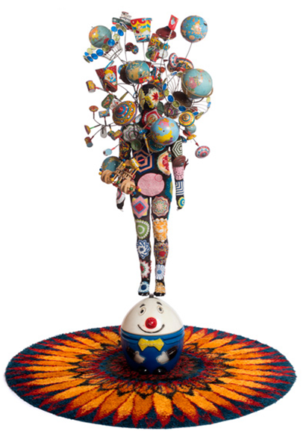 | 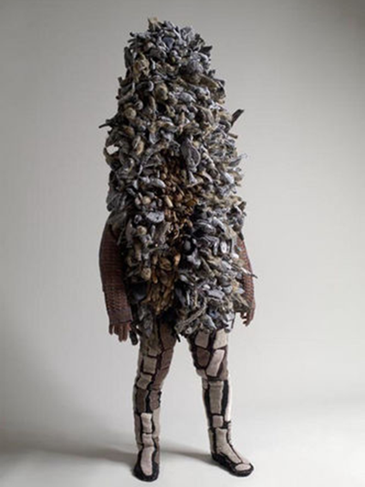

Уг бүтээл нь өнгөц харахад элдэв хэрэггүй болсон эд зүйлс, тоглоом наадгайн учир утгагүй цуглуулага мэт боловч өнгөний шийдэл, хэрэглэсэн эд зүйлсийн бэлгэдэлт утга агуулга, үүрэг зорилго нь уран бүтээлчийн санаа сэдэл, илэрхийлэлийн онцлог гэлтэй. Түүнчлэн, эд зүйлс нь тус бүрдээ өөр өөрийн гэсэн үүрэг, зориулалттай, түүндээ тохирсон утга агуулгатай байгаа боловч тэр бүхнийг хөгжим болон бүжгийн хөдөлгөөнөөр нэгтгэж нэгэн цул зохиомж болгож байгаа нь уран бүтээлчийн хамгийн сонирхолтой, өвөрмөц шийдэл гэж үзэж болно.
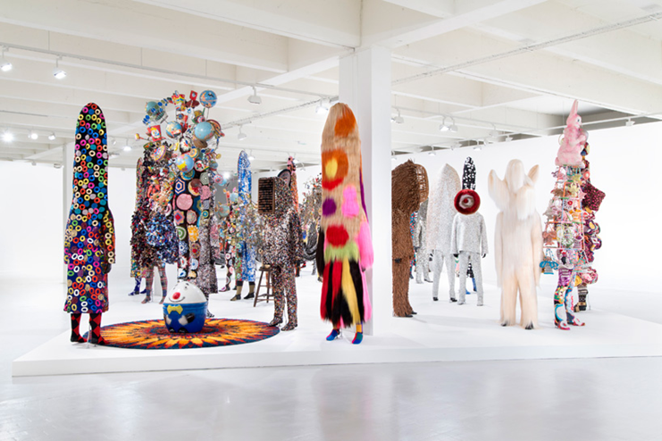
Түүний уран бүтээлийг амжилтанд хөтөлсөн, бусдаас ялгаатай, өөрийн гэсэн өнгө төрхтэй болгож буй хамгийн гол хүчин зүйл бол Африкийн үндэсний зан заншил, түүний эд хэрэглэл, хувцас, баг, хээ чимэг зүүсгэлээр илрэх үндэсний урлагийн язгуур шинж, түүнийг нарийн судалж, уран бүтээлдээ оновчтой зөв тусган харуулж буй бүтээлчийн чөлөөт сэтгэлгээ, уйгагүй эрэл хайгуул гэж дүгнэж болох юм.
2. Alexandr Mc Queen (1969-2010) - ны бүтээл бас өөрийн гэсэн онцлогтой, шинэлэг шийдэлтэй болох нь доорх загвараас харагдана. Түүний уран бүтээлээс дизайнерийн бүтээлээ үзүүлэх орчин үеийн үйлдлийн буюу перформанс урлагийн жишээг олж харж болно. Энэ үзүүлбэрт абстракт- экспрессионизм (Abstract expressionism)-ийн шүрших арга ажиллагаа харагддаг.
Энэхүү загвар нь Alexandr Mc Queen- ний 1999 оны хавар, зуны коллекцийн төгсгөлийн үзүүлбэр бөгөөд зуны цагаан даашинзтай загвар үзүүлэгч тайзнаа гарч ирэн загвараа үзүүлж байх үед хоёр талаас нь шүршигч машинууд гарч ирэн будаг цацахад, загвар үзүүлэгч хоёр гараа хойш болгон, цээжээ урагш түрж, аргаггүй байдалд орсон, яах учраа олж ядан тэвдэх хун шувууны хөдөлгөөн хийн эргэлднэ. Энэ нь үзэгчдэд цэвэр гэнэтийн, тохиолдлын шинжтэй, санамсаргүй үйлдэл мэт сэтгэгдэл төрүүлж, цочролд оруулж, гайхшруулж байгаа нь дизайнерийн чөлөөт сэтгэлгээний илрэл юм.
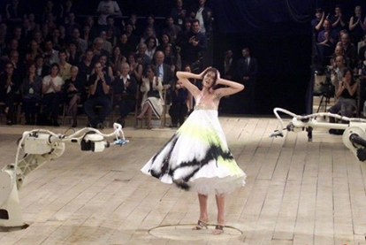 | 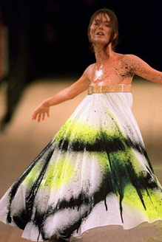 | 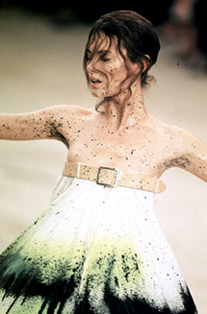

Alexandr Mc Queen- ний бүтээлүүдийг ажиглахад нягт нямбай судалгаа хийж, өөрийн өвөрмөц санаагаа орчин үеийн урлагт гарч буй хөгжил дэвшлийн арга ажиллагааг ашиглан бодит биелэл болгож чаддаг нь харагддаг. Мөн тэрээр хувцас загварын ертөнцөд шинийг санаачлагч, эрс огцом өөрчлөлтүүд хийдэг гэдгээрээ алдартай дизайнер байсан бөгөөд түүх, мөн байгалиас гол санаануудаа авдаг байсан тухай загварын шүүмжлэгч Карин Франклин , Беатрис Бэлен тэмдэглэжээ. Түүний алдартай бүтээлүүдийн тоонд хил хязгаарын түүхэн маргаан дээр суурилсан “Өндөр газрын дээрэм”/1995/, бас хүмүүний хайхрамжгүй, судалгаагүй үйлдлээс болж хүрээлэн буй байгаль орчинд үүсч буй асуудлуудыг харуулсан “Элбэг дэлбэгийн эвэр” /2009/, “Плуто Атлантис” /2010/ зэрэг загварын үзүүлбэрүүд орно.
“Домогт үндэслэсэн хувцас дизайны судалгаа, боловсруулалт” сэдэвт ажлын туршилт, шийдэл:
Материалын судалгаа, туршилт
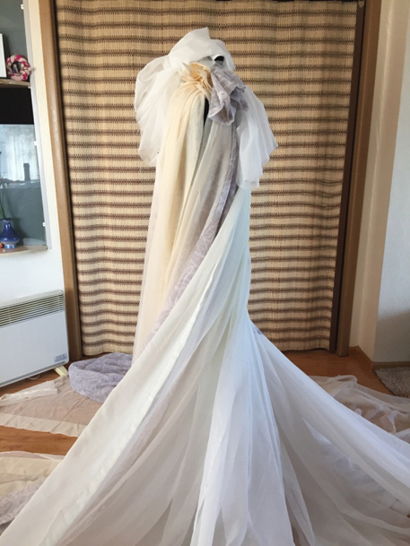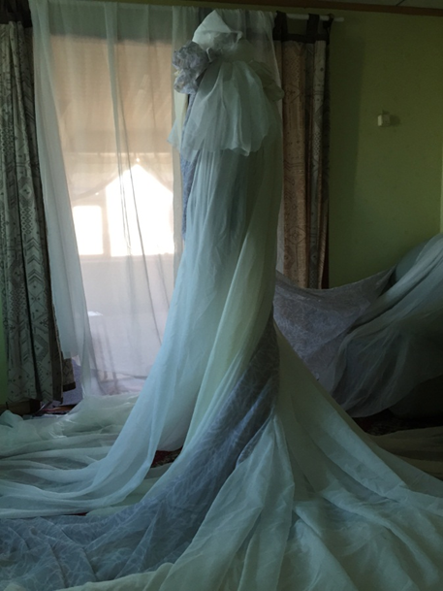
Хувцасны загвар зохиохдоо баримталсан зарчмууд
Шинэ хэлбэрийн хувцасны загвар зохион бүтээх үйл нь хүрээлэн буй орчлонгийн нэг бол шугамуудад, нэг бол материаллаг талд, эсвэл өнгөнүүдэд, мөн анхны сэтгэл хөдлөл, мэдрэмжийн ухаарлыг хувцасны эх загвар болгон хувиргахад оршино. Уран бүтээлийн эх булаг болсон уг эх сурвалжыг шинээр зохион бүтээх гэж буй хувцасны хэлбэрт хөрвүүлэхийн тулд хэд хэдэн үе шаттай судалгаа хийх хэрэгтэй болдог.
- Зохион бүтээгчийн сэтгэлийг хөдөлгөгч биет зүйл буюу эх сурвалжийн харагдах байдлыг ажин судалж эх сурвалжид аль болох адил зурахаас ажлаа эхэлдэг. Бидний хувьд энэ шатанд их усны долгилох, эрчлэх, догширох дүр байдал, урсах, шаагих үйлдэлд тохирсон материалын шинжийг судлах, сонгох ажлаар хийж гүйцэтгэсэн. Үүний тулд драпировк сайтай, нимгэн хөнгөн материалуудыг сонгон манекенд тогтоож үер, усны хөдөлгөөнд оруулж туршилт хийсэн байна.
- Дараагийн шатанд эх сурвалжийн шинж чанаруудыг нягт нямбай судалсаны эцэст онцлог шинжүүдийг нь ялган гаргах хэрэгтэй болдог учраас тэдгээр онцлог шинжид, хөөс сахран долгилох догшин урсгалт эрэг, эрчлэн шаагих их усны шинжүүдийг оруулж болох бөгөөд тэдгээрийг урсгаж, шаагиулж байгаа гол “эзэн” буюу далд хүчийг Жао Зунь хатнаар төлөөлүүлж гоёмсог цагаан даашинзтай хатны дүрийг бүтээсэн.
- Судлан гаргасан онцлог шинжүүд нь уг эх сурвалжтай дүр-нэгдлийн холбоог хадгалсан шинэ хэлбэрийн хувцасны загвар зохиох, эскиз дээр ажиллах ажлын үндэс болдог зарчмыг баримтлан ажилласан нь харагдаж байна.

Сонгосон судалсан домгийн хамгийн гол санаа бол байгаль ертөнцийн аливаа бүхэн оршин байгаагийн үндэс нь тэдгээрийн эзэн сахиустай холбоотой буюу юм бүхэн эзэнтэй гэх эртний хүмүүний сэтгэлгээг Хатан голын эзэн сахиусаар төлөөлүүлэн гаргаж байгаа явдал юм.
Хатан голын нэрийн тухай домогт Хүннүгийн хатны дүр гарч байгаа учир бид Хатан голын эзэн сахиусын дүрийг гаргахдаа Хүннүгийн шаньюйн хатны дүр төрхтэйгээр төсөөлж байгаа бөгөөд хувцасыг зохион бүтээхдээ хүннүчүүдийн бэлгэдэлт өнгө болох цагаан өнгийг сонгож, чимэглэлийн элементүүдэд гол усны жижиг амьтан дун, хясааг голлон сонгож, усны долгионыг дүрсэлсэн хээ ашигласан нь мөн л хүннүчүүдийн бэлгэдэлт сэтгэлгээтэй холбоотой юм. Учир нь ...Хүннүгийн жирийн иргэдийн булшнаас цээжний ясны хоёр талд олон янзын сувд, сэнжтэй (бөөрөндөө гурвалжин нүхтэй) унжлага явуу, явуурхуу хэлбэртэй алтан чимэглэл олддогийг нас барагчийн хувцсанд хадсан зүйл гэж үздэг байна. Мөн 1928 онд АНУ- ын Байгалийн түүхийн музейн судлаачид (Р.Ч. Эндрюсийн удирдсан экспедици) Монголын өмнөд нутаг Тойром нуур хэмээх газраас хүрэл, төмрийн түрүү үед холбогдох нэгэн булшыг малтжээ. Энд хувцсанд хадсан чимэглэлийн зүйлс нь анхныхаа байдлаар байсан ажээ. Чимэглэлийн зүйлсийн байрлалаас үзвэл уг хүнд энгэр, хормой, ханцуйн ирмэгээр дун, хясааны ясаар чимэглэн оёсон тууш задгай энгэртэй, шууны дундуур татах богиновтор ханцуйтай, богино хүрэм маягийн хувцас өмсүүлэн оршуулсан нь тодорхой байв гэжээ. Эндээс нийт 5000 орчим дугуй сувс олдсон нь бас хувцасны чимэглэл бололтой. Дээрх баримтууд Хүннүчүүд дээл хувцсаа төрөл бүрийн чимэглэлийн сувс, дун, хясааны яс, хүрэл болон алтаар үйлдсэн, оюу шигтгээтэй чимэглэл, ясан товч зэргээр гоёж чимэглэх явдал түгээмэл байсныг харуулж байна гэжээ. Дээл хувцсаа дун хясаагаар гоёж чимэглэж байсны улбаа одоогийн монголчуудын дунд хар цагаан хэл амнаас хамгаалдаг гэсэн утгаар хүүхдийн дээлний мөр, захны ард явуу хадах уламжлалд хадгалагдан үлджээ. Иймд бид энэ уламжлалыг бүтээлдээ тусган ашигласан нь загварын шийдлээс харагдаж байна.
Хатан голын дүр-үйл хөдлөлийг эзнийх нь болон түүнийг хамгаалагч шивэгчнүүдийн дүр, хувцасны хөдөлгөөнөөр дамжуулан гаргасан байгаа ба Хатан голын олон янзын дүр байдал, үйл хөдлөл, хувьсал өөрчлөлт шилжтлт гэх мэтийг илэрхийлсэн хөдөлгөөнийг гаргахын тулд хормойн хөдөлгөөнийг ашиглах бөгөөд түүнийг ганц хүний хөдөлгөөнөөр илэрхийлэх боломж бага тул туслах шивэгчдийн дүрүүдийг зохион оруулжээ. Тэд хормойн үзүүрт байрлах бөгөөд хувцасны чимэглэл нь эртний Хүннүгийн хувцас, толгойн засал, чимэглэлийг санагдуулахаар шийдсэн байна. Тэд хатны ойр дотны шивэгчид, хамгаалагчдын үүргийг гүйцэтгэж байгаа ба үзүүлбэрт тэд хормойг хөдөлгөөнд оруулж, Хатан голын их усны олон янзын хөдөлгөөнүүдийг илэрхийлэн гаргах гол үүрэгтэй.
Хувцасны чимэглэлд болон дун, хясаа, Ноён уулын булшаас олдсон гэзэгнүүдийн гэрээс санаа авч гэзэгний боолт хийсэн. Чимэглэлд дун хясаа хэрэглэсний нэгэн гол санаа бол дээр дурьдсан Хүннүгээс улбаатай дээл хувцсандаа дун, хясаа хадаж хараал жатга зэрэг муу зүйлсээс өөрсдийгөө хамгаалж байсныг харуулж байгаа билээ. Мөн одоогийн монгол эхнэр хүний гэзэгний гэр Хүннүгийн үеэс улбаатай болохыг харуулахын тулд шивэгчдийн толгойн чимэглэлд үсний гэр маягийн унжлага хийж өгсөн байна.
Хөдөлгөөн, дуу чимээ (хөгжим)-ний найруулга, зохиомж
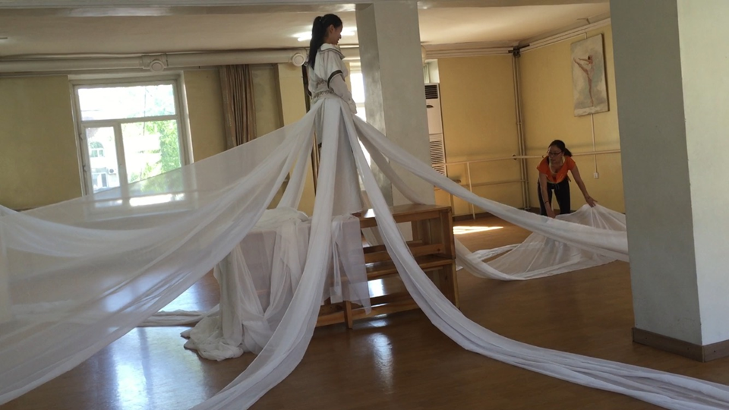
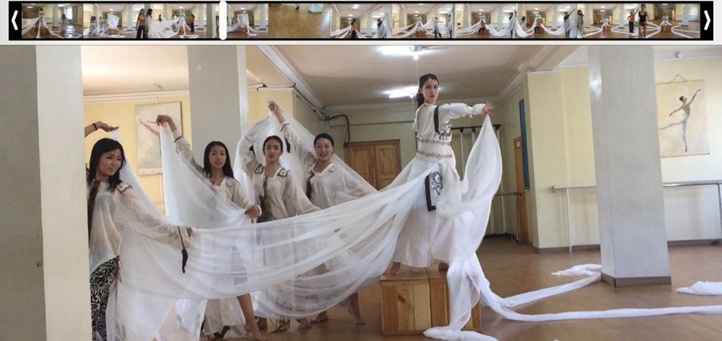
Гол, горхи, ус, далай тэнгисийн сэдэвтэй хөгжмийн зохиолуудыг эрин сурвалжилж ...”Ертөнц” цомгийн “Ус” бүтээлийг сонгосон. “Ус” хэмээх хөгжим нь хөгжмийн зохиолч Г.Ононгийн бүтээл ба ятгачин Ч.Мөнх-Эрдэнэ хөгжимдсөн байна. “Ус” бүтээлийг хэрхэн амилуулан хөгжимдсөн талаар Ч.Мөнх-Эрдэний сэтгэгдлийг бид асууж ярилцсанд тэрээр, “Ус” бүтээлийг хөгжимдөхдөө дуу чимээ, хөдөлгөөний орон зай дахь тархалт, хувирлуудыг хөгжмийн хөг аялгуугаар гаргахын тулд ятга хөгжмийн бүхий л боломжийг ашигласан гэж байлаа.
Хөгжмийн зохиолч Г.Онон TV-ийн ярилцлагад – Ус бүтээлдээ усны дуслаас эхлээл гол горхи, нуур цөөрөм, далай тэнгис хүртлэх бүхий л усны шинжийг гаргахдаа хамгийн оновчтой гэж үзэж ятга хөгжмийг сонгосон. Мөн хуур болон гитар хөгжмийг ашигласан нь усны гурван /хатуу, шингэн, хий / янзын төлөв байдлыг гаргахад их хэмээн ярьж байсан бол энэ хөгжмийн талаар туршлагатай уран бүтээлчид ... гэж ярьцгааж байв. Үүнээс үзэхэд “Ус” хэмээх бүтээл ихэнх хүмүүсийн хувьд тэдний сэтгэл санаанд тайвширлыг өгдөг байна.
Харин бидний хувьд усны хөдөлгөөний, өнгөний шилжилт, аливаа амьд бүхний оршин байгааг эерэг, сайн сайхан, гоо сайханы үүднээс тусгасан мэт сэтгэгдэл төрөхийн зэрэгцээ бас усны дуу чимээ ойртож, холдож байгаа нь амьдралын ирж буцдаг, хатуу зөөлөн ээлжилдэг жам ёсыг амьдралын эх булаг болсон усны шинжээр дамжуулан илэрхийлж байх шиг санагдсан. Ялангуяа эхлэлийн хэсэг нь амьдралын эхлэл, түүний дараах өрнөл хэсэг дэх усны жирэлзэн өнгөрөх хурдан хөдөлгөөнт урсгалыг илэрхийлж буй ятгын эгшиг нь эрт үеийн түүх өгүүлж, оргил хэсэгт усны олон янзын төлөв байдал, хөдөлгөөний шилжилт, төгсгөлийн хэсэгт ус урсан өнгөрч байгаа нь үдэлт, алслалт, бараа тасран одох мэт санаа гаргаж буй учраас бидний судалгааны сэдэвтэй тохирно хэмээн үзэж сонгосон болно.
Судалгаанаас гарсан санаа бодлоо бодит биелэл болгохдоо хувцасны хормойг хэт томсгон шийдсэн ба эх үүсвэр болсон Хатан голын мөн чанарыг үзүүлэхийн тулд, дуу чимээ, хөгжим, хөдөлгөөний ач холбогдлыг зохиомжиндоо хувцастай эн тэнцүү хэмжээнд авч үзсэнээр “ХУВЦАС-ХӨГЖИМ-ХӨДӨЛГӨӨН” гэсэн нийлэг хэлбэрийг үүсгэж чадсан.


